Yoga Retreat

Levinthos Retreat Center- Kreta
13.-20.05.2023

DAS CENTER
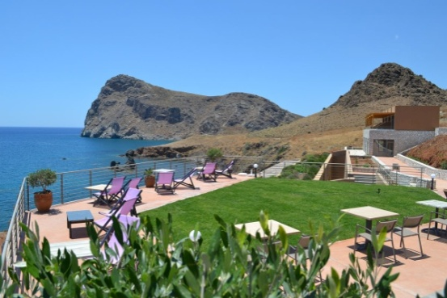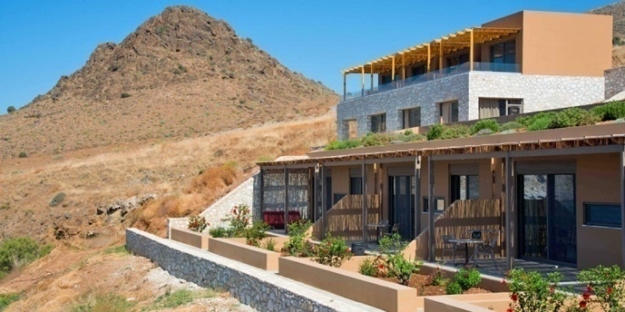Das Retreat-Center befindet sich in Alleinlage, das großzügige Gelände grenzt an das lybische Meer. Die Appartements und Studios sind komplett ausgestattet, gemütlich, hell und komfortabel, verfügen über ein eigenes Bad, Kochnische und Wohnbereich. Nur ein Studio für 2 Personen hat keine komplette Kochnische, nur Kühlschrank und Wasserkocher, ist dafür sehr geräumig.
Jedes Appartement/ Studio hat eine Terrasse und eine Klimaanlage und- ebenso wie der große Yogaraum- haben alle Räume einen offenen Blick zum Meer. Direkt unterhalb der Hotelanlage befindet sich ein schöner ruhiger Strand. Lentas ist in 5 min. zu Fuß zu erreichen. (Beschreibung der Website)
DAS RETREAT
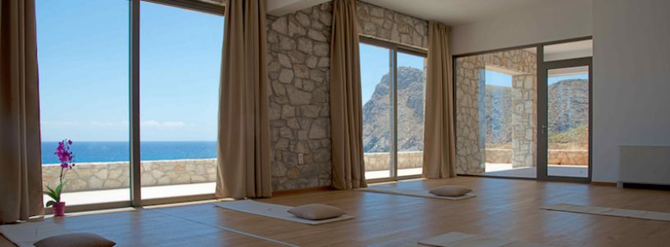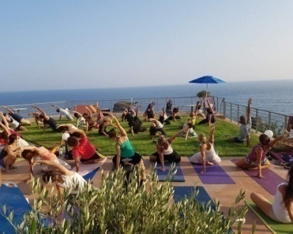
Für das Yogaretreat steht ein heller Yogaraum zur Verfügung ebenso wie das Außengelände. Morgens praktizieren wir Vinyasa Yoga und entspannen anschließend (6x 90- 120min). An vier Nachmittagen können wir bei restorativem Yin Yoga (ca. 90min) entspannen.
Wenn gewünscht, wird eine gemeinsame Wandertour angeboten. Optionen:
- Eine Tour zum Kofinas, dem höchsten Berg an der Südküste Kretas mit Aussicht über die halbe Insel
- Eine Tour durch die Agia Farango (heilige Schlucht) zu einem tollen Strand
- Wanderung vom Bergdorf Krotos zu einer Felskirche durch die Drafulaschlucht zu einem besonders schönen Strand

WOHNEN
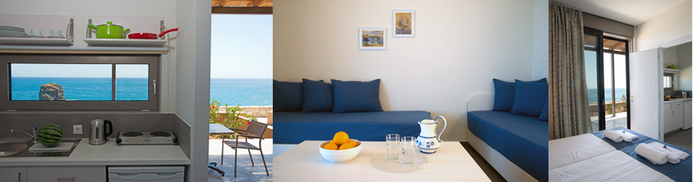
- EZ/ DZ im Studio Levinthos
- DZ/ 3-Bett/ 4-Bett-Zimmer im Appartement Levinthos
ESSEN
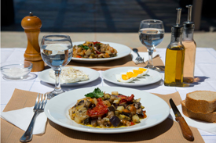
- vegetarisches Frühstücksbüffet+ Abendessen
LEISTUNGEN (in Eurem Auftrag gebucht)
- Unterbringung im EZ/ DZ im Studio Levinthos oder DZ/ 3-Bett/ 4-Bett-Zimmer im Appartement Levinthos je nach Verfügbarkeit
- vegetarisches Frühstücksbüffet und Abendessen
- Flüge Lufthansa
- Transfer von/ zum Flughafen (geteiltes Mietauto oder Taxi)
- Yoga (6x vormittags/ 4x nachmittags, evtl. Wanderung)

PREIS p.P.
- Studio als DZ oder großes Appartement als 3er- Zimmer- 1300,-€/ p.P.
- Appartement als DZ- 1400,-€ p.P.
- Studio als EZ- 1550,-€
Anmerkung: Ich bin dankbar, wenn Ihr mir in der Zimmeraufteilung vertraut und ich hier etwas flexibel bin. Bitte mitteilen mit wem Ihr zusammen sein wollt.

EXTRAS (nicht inkludiert)
- Getränke außer Tee, Wasser
- Evtl. Bootsausflug

RÜCKTRITTKONDITIONEN RETREATKOSTEN:
- Ab Flugbuchung (03.08.22) 300,-€
- 6-2 Wochen vor Kursbeginn 80% der Gesamtkosten
- 2 Wochen bis 0 Tage 100% der Gesamtkosten
- Empfehlung einer Reiserücktrittversicherung

Infos
http://levinthos.gr

FRAGEN/ ANMELDUNG:
- stefaniewitting@gmx.de

